涉及国家优惠电价的资质文件：
1、材料复印件用A4纸复印。
2、文件内容无遗漏、复印完整，不存在文字错误。
3、复印件内容与原件一致。
4、材料为申请人自备。
5、材料不唯一，实际材料按照涉及国家优惠电价部门或单位出具的证明为准。

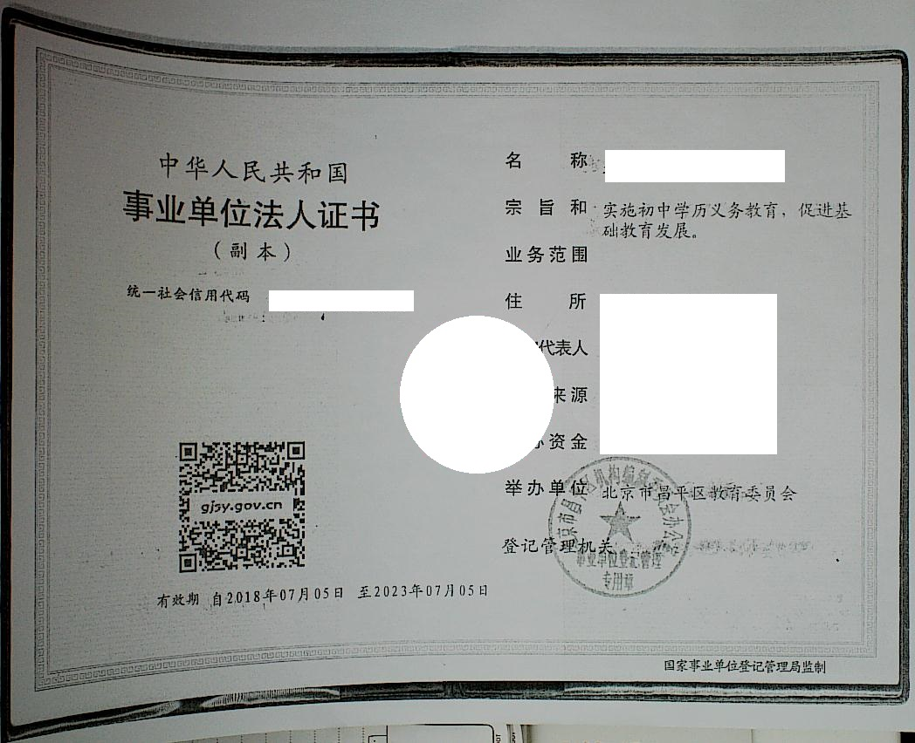

核对单位信息（名称、业务范围、统一社会信用代码）与提交申请办理事项内容是否一致
核对复印内容是否完整、清晰，复印件所显示的内容信息与申请办理事项一致

